Муниципальное бюджетное дошкольное образовательное учреждение
«Центр развития ребенка – детский сад № 56 »ЗАТО Северск, Томской области
ВСЕРОССИЙСКИЙ КОНКУРС
«РОСТОЧЕК: МИР СПАСУТ ДЕТИ»
инновационных идей и опыта обучения, воспитания и развития детей дошкольного возраста
под эгидой Международной славянской академии наук, образования, искусств и культуры

МОЙ ДОМ - МОЙ ГОРОД
Номинация: Инновации в содержании, формах, методах и средствах дошкольного образования.

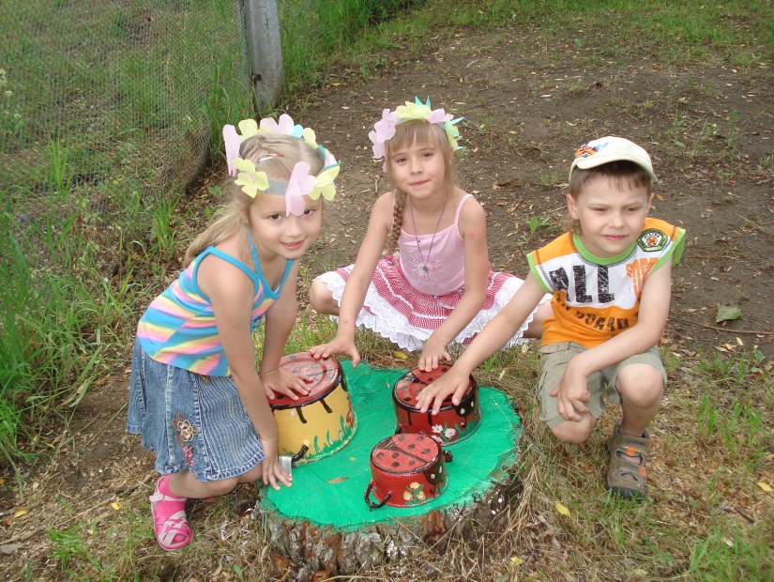

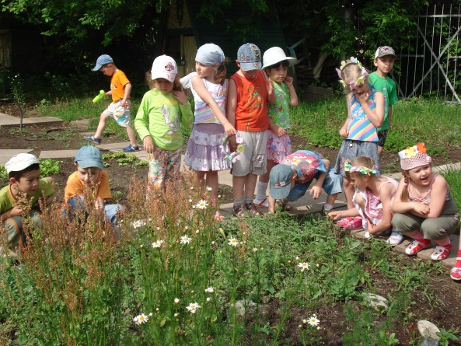

ЗАТО Северск, 2012

Методическую разработку( проект ) подготовили коллектив авторов:
Худякова Н.С., заведующий МБДОУ « ЦРР- детский сад № 56» ЗАТО Северск;
Короткова В.В., заместитель заведующей по воспитательной и методической работе
МБДОУ « ЦРР- детский сад № 56» ЗАТО Северск;
Воспитатели МБДОУ « ЦРР- детский сад № 56» ЗАТО Северск:
Смирнова Л.Н., Казначеева О.В,.
Инструктор по физическому воспитанию Арбузова Е.И.
Представленный материал является результатом работы коллектива в освоении требований ФГОС к структуре основной образовательной программы. В содержание включены интегрированные направления совместной деятельности педагогов с дошкольниками педагогов по эколого- краеведческому воспитанию дошкольников, а также краеведческие сведения, что является важным условием реализации принципа региональности в образовании. Отличительной особенностью материала является опора на элементарные естественнонаучные представления.

